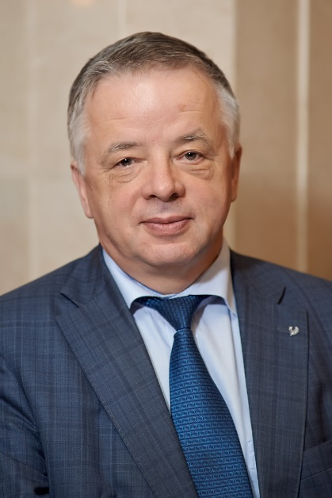**НИКОЛАЙ КУДРЯВЦЕВ**

**(РОССИЯ)**

**ЧЛЕН МЕЖДУНАРОДНОГО КОМИТЕТА ПО ПРИСУЖДЕНИЮ ПРЕМИИ «ГЛОБАЛЬНАЯ ЭНЕРГИЯ»**

Ректор Московского физико-технического института – государственного университета. Крупный ученый широкого профиля по электрофизике и теплофизике. В 2001 году Николай Николаевич был удостоен звания Лауреата Премии Совета Министров Российской Федерации в области науки.

В 1991 г. Николай Николаевич стал одним из учредителей АО «Лаборатории импульсной техники» (ЛИТ) при МФТИ, созданная для продвижения систем ультрафиолетовой дезинфекции воды на регион. Руководил разработкой этих систем. В 1994 г. избран на должность Генерального директора АО «Фонон» Министерства оборонной промышленности, один из основных разработчиков пьезотехнических изделий в стране. Участвовал в организации структурной перестройки этого предприятия. В 1997 г. избран ректором Московского физико-технического института (государственного университета).

**Научные разработки**

* Разработка методов и исследование теплопередачи к поверхностям твердых тел обтекаемых гиперзвуковыми потоками применительно к торможению в атмосферах планет, в том числе для штатной теплозащиты космического корабля «Буран»
* Исследование электрофизических явлений в высокоскоростных волнах ионизации и их использование для накачки источников излучения и лазеров
* Разработка систем промышленного обеззараживания больших объемов (50-1000 000 куб. м в сутки) природных, сточных и оборотных вод, УФ-излучением как альтернативы хлорированию. Создание элементной базы: мощных амальгамных ртутных ламп низкого давления и камер облучения

Имеет более 110 научных трудов, 9 монографий (в соавторстве), 10 патентов.